实验 真实感绘制综合设计

学 院： | 信息科技学院
班 级：
组 号：
小组成员：
日 期： | 2026年 6 月

说 明
- 内容：
以本课程教授的真实感绘制理论知识为基础，利用在课堂练习和课程实验过程中已设计的工具类如CTransform、CProjection、CZBuffer、CLightSource、CMaterial、CLighting、CTexture等，基于MFC设计并实现物体建模与渲染。
在已有作业和实验基础上完成设计。主要功能包括：首先，读入外部OBJ文件（AIGC生成模型或网络资源），绘制透视投影下的线框模型，完成动画制作；其次，为模型顶点添加材质，设置光源，绘制光照模型；最后，为模型添加自定义纹理，绘制纹理模型。
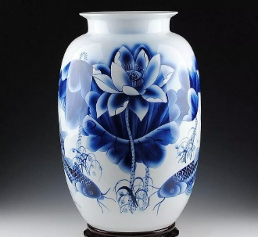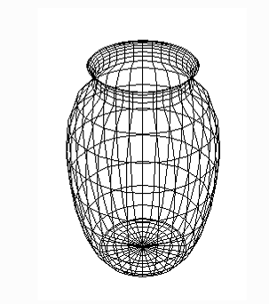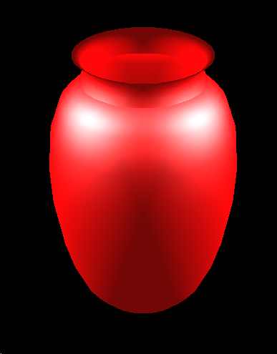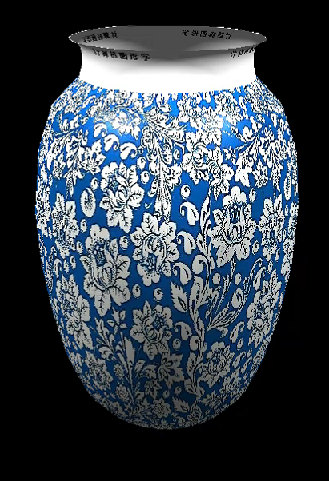
图1 案例：青花瓷照片、线框模型、光照模型、纹理模型
- 要求：
- 基于MFC完成，要求使用本课程实验过程中设计的工具类，具体步骤可参考教材及配套视频。
- 项目分组完成，每组不超过4人。
- 集成所有基础功能（绘制线框、绘制光照模型、绘制纹理模型、基本动画），按功能进行类设计，并添加参数设置（如光源位置、材质属性、动画参数等），实现一个完整的软件。
- 在完成基本要求基础上进行功能拓展，可加分项：
  - 使用Git等进行版本管理和协作；
  - 采用高级光照模型、高级纹理模型（可用第三方库、AI辅助编程实现）；
  - 设计高级动画（复合几何变换）。
- 截止日期前按组提交源程序代码、演示视频（mp4格式）和报告。

1.项目描述
（描述项目的一段话）

2.系统设计
（原理、算法、三维模型、系统功能模块图）

3.系统实现
（关键类设计和关键代码）

（实现效果截图、每个功能一个截图）

4.项目总结
（项目中应用到的知识点和创新点）

5. 项目分工
姓名 | 学号 | 任务

